ΟΝΟΜΑΤΟΛΟΓΙΑ ΟΡΓΑΝΙΚΩΝ ΕΝΩΣΕΩΝ

Α) Ενώσεις με ευθεία αλυσίδα:

Το όνομα μιας οργανικής ένωσης με ευθεία αλυσίδα αποτελείται από 3 τμήματα:

1ο | 2ο |  | 3ο
ΣΥΝΟΛΙΚΟΣ ΑΡΙΘΜΟΣ ΑΤΟΜΩΝ C | ΚΟΡΕΣΜΕΝΗ ή ΑΚΟΡΕΣΤΗ ΕΝΩΣΗ |  | ΧΑΡΑΚΤΗΡΙΣΤΙΚΗ ΟΜΑΔΑ
1 άτομο C : μεθ- | Κορεσμένη: | -αν- | H/C : | -ιο
2 άτομα C : αιθ- | Ακόρεστη με 1 διπλό δεσμό: | -εν- | -ΟΗ : | -ολη
3 άτομα C : προπ- | Ακόρεστη με 1 τριπλό δεσμό: | -ιν- | -CH=Ο : | -αλη
4 άτομα C : βουτ- | Ακόρεστη με 2 διπλούς δεσμούς: | -διεν- | -C=Ο : | -ονη
5 άτομα C : πεντ- | Ακόρεστη με 2 τριπλούς δεσμούς: | -διϊν- | -COOH | -ικο οξύ
6 άτομα C : εξ-
7 άτομα C : επτ-
8 άτομα C : οκτ-
1 2 3 4
CH₂
CH
CH₂
CH₃
1 βουτένιο
1 2 3 4
CH₃
CH
CH
CH₃
2 βουτένιο
CH₃
CH₂
CH₂
1 προπανόλη
ΟH
3 2 1
CH₃
μεθανόλη
ΟH
CH₂
CH
CΟΟH
προπενικό οξύ
CH₃
CH₃
αιθάνιο

1 2 3
CH₃
CH
CH₃
2 προπανόλη
ΟH

Κανόνας 1: Όταν μια οργανική ένωση περιέχει πολλαπλό δεσμό (διπλό ή τριπλό) τότε για να δηλώσουμε σε ποια θέση βρίσκεται ο δεσμός αυτός αριθμούμε τα άτομα C της κύριας αλυσίδας ξεκινώντας από τον ακριανό C που βρίσκεται πιο κοντά στον πολλαπλό δεσμό.
Κανόνας 2: Όταν μια οργανική ένωση περιέχει χαρακτηριστική ομάδα (Χ.Ο.) τότε για να δηλώσουμε σε ποια θέση βρίσκεται αυτή αριθμούμε τα άτομα C της κύριας αλυσίδας ξεκινώντας από τον ακριανό C που βρίσκεται πιο κοντά στην Χ.Ο.
4 3 2 1
CH₂
CH
CH₂
3 βουτεν 1όλη
ΟH
CH₂
5 4 3 2 1
CH₃
CH₂
CH₂
1 πεντεν 3όνη
Ο
CH
C

Κανόνας 3: Όταν μια οργανική ένωση περιέχει πολλαπλό δεσμό και χαρακτηριστική ομάδα (Χ.Ο.) τότε για να δηλώσουμε σε ποια θέση βρίσκονται αριθμούμε τα άτομα C της κύριας αλυσίδας ξεκινώντας από τον ακριανό C που βρίσκεται πιο κοντά στην Χ.Ο. [η Χ.Ο. έχει προτεραιότητα στην αρίθμηση έναντι του πολλαπλού δεσμού].

Β) Ενώσεις με διακλαδισμένη αλυσίδα:

Διακρίνουμε την ΚΥΡΙΑ ΑΛΥΣΙΔΑ (την οποία ονομάζουμε όπως περιγράψαμε παραπάνω) και τη ΔΙΑΚΛΑΔΩΣΗ.
Η διακλάδωση ονομάζεται :
με τον αριθμό των ατόμων C που την αποτελούν και την κατάληξη ΥΛΟ
π.χ. –CH₃ μεθυλο
–CH₂CH₃ αιθυλο
–CH₂CH₂CH₃ προπυλο

ΚΥΡΙΑ ΑΛΥΣΙΔΑ :
- είναι η μεγαλύτερη αλυσίδα (περιλαμβάνει τα περισσότερα άτομα C)
- περιλαμβάνει τους C που ενώνονται με διπλούς ή τριπλούς δεσμούς
- περιλαμβάνει τους C που ενώνονται με τις χαρακτηριστικές ομάδες.

CH₃
CH
CH₃
μεθυλο προπάνιο
CH₃
CH₂
CH
CH₃
αιθυλο πεντάνιο
CH₃
CH₃
CH₂
CH₂

CH₃
CH
CH
2,3 διμεθυλο βουτάνιο
CH₃
CH₃
CH₃
1 2 3 4
1 2 3 4
CH₂
CH
2,2 διμεθυλο βουτάνιο
CH₃
CH₃
CH₃
CH₃

2 μεθυλο 3 αιθυλο πεντάνιο
5 4 3 2 1

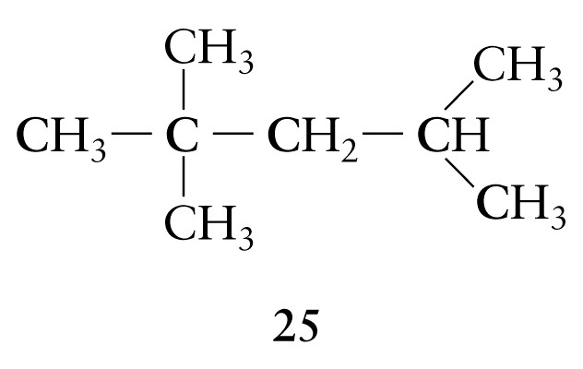
2,2,4-τριμέθυλο πεντάνιο
1 2 3 4
5

5 4 3 2 1
Κανόνας 4: Όταν μια οργανική ένωση περιέχει διακλάδωση τότε για να δηλώσουμε σε ποια θέση βρίσκεται αυτή αριθμούμε τα άτομα C της κύριας αλυσίδας ξεκινώντας από τον ακριανό C που βρίσκεται πιο κοντά στην διακλάδωση (ή στις πιο πολλές διακλαδώσεις, αν υπάρχουν πολλές).
CHCH₂CH₃
CH₃CHCH
1 2 3 4 5 6
2-μέθυλο 3-εξένιο
CH₃

5 4 3 2 1

3-μεθυλο-1-πεντένιο

CH₂
CH
CΗ=Ο
CH₃
CH₂
1 2 3 4 5 6

CH₃
3 μεθυλο πεντανάλη
5-μέθυλο -2,4-εξαν-οδιόλη

Κανόνας 5: Όταν μια οργανική ένωση περιέχει πολλαπλό δεσμό και χαρακτηριστική ομάδα (Χ.Ο.) και διακλάδωση τότε για να δηλώσουμε σε ποια θέση βρίσκονται αριθμούμε τα άτομα C της κύριας αλυσίδας ξεκινώντας από τον ακριανό C που βρίσκεται πιο κοντά στην Χ.Ο. [η Χ.Ο. έχει προτεραιότητα στην αρίθμηση έναντι του πολλαπλού δεσμού].
Αν δεν υπάρχει Χ.Ο. (ή αν βρίσκεται στη μέση) τότε η αρίθμηση ξεκινά από τον ακριανό C που βρίσκεται πιο κοντά στον πολλαπλό δεσμό. Κι αν ο πολλαπλός δεσμός είναι στη μέση τότε ξεκινάμε την αρίθμηση από τον ακριανό C που είναι πιο κοντά στη διακλάδωση.
5 4 3 2 1
5 4 3 2 1
CH
CH
CH₃
3 μεθυλο 4 πεντεν 2όνη
CH₂=
CΟ
CH₃
HC≡
C
CH₂
CH₃
CH
COOH

3μεθυλο 4προπινικό οξύ

Προτεραιότητα στην αρίθμηση έχουν:

ΧΑΡΑΚΤΗΡΙΣΤΙΚΗ ΟΜΑΔΑ > ΠΟΛΛΑΠΛΟΣ ΔΕΣΜΟΣ > ΔΙΑΚΛΑΔΩΣΗ

